《家庭电路作图》
一、作图题
- 如图所示为带开关的插座，部分电路已接好，请你用笔画线代替导线将电路补画完整。
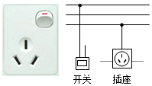
- 把图中的三孔插座、灯泡与控灯泡的开关接到电路的火线和零线上。
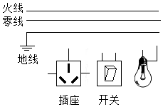
- 如图a是某款带LED指示灯的开关。现用该开关控制一个“$220V 18W$”的节能灯，已知：开关断开时，LED指示灯不亮，节能灯不工作；开关闭合时，LED指示灯亮，节能灯正常工作；若LED指示灯损坏，节能灯仍能在开关闭合时正常工作。请在图b中画出符合题目和安全用电要求的电路。
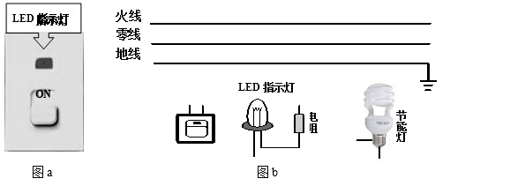
- 图甲是家庭中常用的一种插线板。使用中发现：开关断开时指示灯不亮，插孔不能提供工作电压；开关闭合时指示灯亮，插孔能提供工作电压：如果指示灯损坏，开关闭合时插孔也能提供工作电压。根据以上描述，请在图乙中画出开关、指示灯和插孔的连接方式。
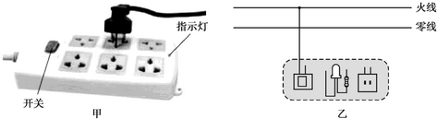
- 如图所示，是家庭电路的一部分，请把白炽灯和开关连入家庭电路。
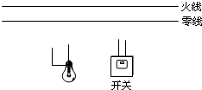
- 如图，要求开关控制螺旋灯泡，将图中元件分别正确连接到电路中。
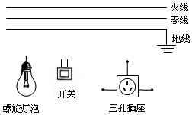
- 将图中各元件正确接入电路，其中开关只控制电灯，三孔插座带保险盒
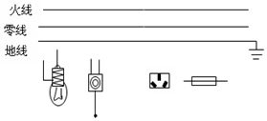
- 为家庭电路示意图，请根据安全用电原则将该电路连接完成。
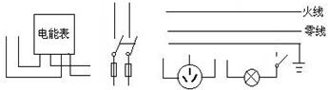
- 图甲是家庭电路中常用的一个由两孔插座、三孔插座和开关组合而成的元件。图乙方框内是其内部示意图，“$〇$”代表接线柱。请将图乙电路连接完整。要求：符合安全用电原则，开关只控制灯泡，方框内导线只允许
连在接线柱上。
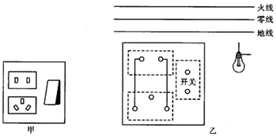
- 按照安全用电的原则，连接如图电路图，要求开关能控制灯泡．
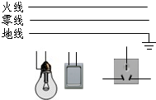
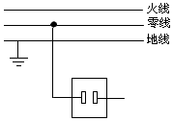
- 按要求作图：如图，请将两孔插座正确接入家庭电路中。

- 在图中虚线框内分别画出开关和电灯的元件符号，并画出三孔插座a孔的正确接线，使电路符合安全用电的要求。
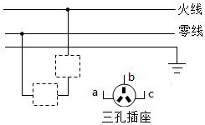
- 如图所示，是目前比较通用的插座$($上面是两孔，下面是三孔$)$的示意图，还有一个由拉线开关控制的白炽电灯。请将它们合理地连入电路中。
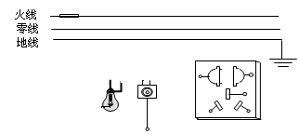
- 如图所示家庭电路，电灯由开关控制，墙上有一个固定插座。请把电路连接完整。
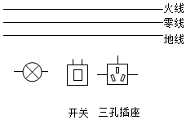
- 请用笔画线代替导线，将图中的电灯、开关和插座接入家庭电路中．
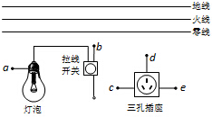
- 请将图中的“声控开关”、“光控开关”、灯泡正确连入电路，要求只有在夜间且有声音时灯泡才亮的楼道灯自动控制电路，同时安装一个不受开关控制的三孔插座。
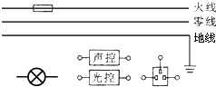
- 如图所示，插座和开关是组成家庭电路的常用器件，请你用笔画线代替导线将插座、开关、灯泡正确连入电路中，要求开关控制灯泡。
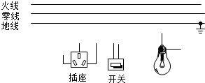
- 如图所示的插座和电灯$($带开关$)$是组成家庭电路的常用器件，请你将它们分别正确的接入电路中。
- 请用笔画线代替导线，将图中的开关、灯泡和三孔插座正确接入家庭电路中。
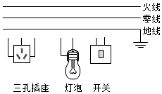
- 请在图中将三孔插座、两孔插座、灯泡和控制灯泡的开关正确连入家庭电路中．
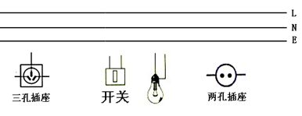
- 小明走进教室后，闭合开关$S_{1}$，两盏“$110V 30W$”日光灯全部正常发光；闭合开关$S_{2}$，墙壁上的电风扇开始工作$($电风扇用M来表示$)$，请你在图中画出符合上述要求的电路。
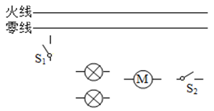
- 请将图所示的元件，连接成符合安全用电要求的家庭电路。
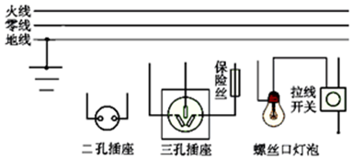
- 如图要求开关控制螺旋灯泡，将图中元件分别正确连接到电路中。
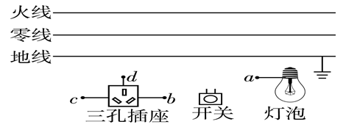
- 小明的爸爸从国外带回两个标有“110V 40W”的灯$L_{1}$、$L_{2}$，现将这两盏灯连接在我国家庭电路中$($图$)$，要求开关断开后两盏灯都熄灭，开关闭合后两盏灯都能正常发光。
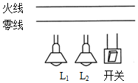
- 请按安全用电的原则，将如图所示家庭电路中各电器元件正确连入电路中。
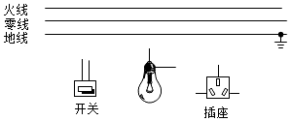
- 宾馆自动门由二个感应开关和开门装置组成，门内和门外各装有一个感应开关，不管客人要进门还是要出门，当感应开关感应到有人时闭合，开门装置接通，门打开。请按如图的电路连接完整。
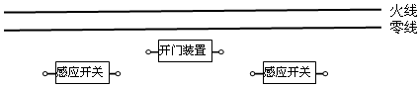
- 有一种新的取暖方式$-$电热膜供暖，它以纯电阻为发热体$($用R表示$)$，每个房间的电热膜各有一个温控器$($用S表示$)$控制，达到了分户控制和节能的目的，以两个房间为例，在图中完成电路连接。
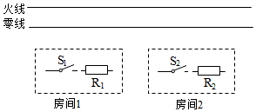
- 如图所示的插座$($带保险丝$)$和电灯$($带开关$)$是组成家庭电路的常用器件，请你用笔画线代替导线将它们分别正确的接入电路中．
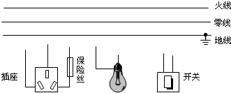
- 请将如图所示元件，连接成符合安全用电要求的家庭电路．
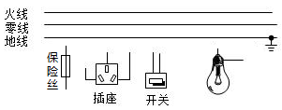

- $(1)$如甲图，请将三孔插座、保险丝、灯泡、开关连入到家庭电路中
答案和解析
1.【答案】解：
安装三孔插座的方法：上孔接地线，左孔接零线，右孔接火线；
开关应与火线连接，所以上面为火线、中间为零线、下面为地线；要使开关控制三孔插座，应将开关与插座的右孔连接。如图所示：
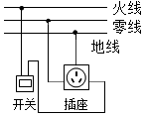
【解析】三孔插座的接法：上孔接地线；左孔接零线；右孔接火线；开关应与火线连接。
掌握家庭电路的灯泡、开关、三孔插座、两孔插座、保险丝的接法，同时考虑使用性和安全性。
2.【答案】解：$(1)$三孔插座的上孔接地线，左孔接零线，右孔接火线。
$(2)$灯泡和开关的接法：火线先进入开关，然后进入灯泡顶端的金属点，零线直接接在螺旋套上；这样断开开关时，能切断火线防止触电；如图所示：
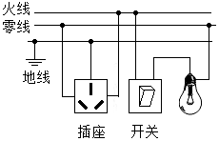
【解析】$(1)$三孔插座的上孔接地线；左孔接零线；右孔接火线。上孔接地线是为了使用电器的金属外壳接地，如果用电器漏电时，防止触电。
$(2)$灯泡的接法：火线首先接入开关，然后进入灯泡顶端的金属点；零线直接进入灯泡的螺旋套。这种接法能在更换灯泡时，断开开关，切断火线防止触电。
掌握家庭电路的灯泡、开关、两孔插座、三孔插座、保险丝的接法。
3.【答案】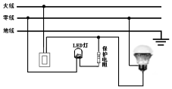
【解析】【分析】
据题目的信息可知，若LED指示灯损坏，节能灯仍能在开关闭合时正常工作，说明LED指示灯与节能灯并联。
知道并理解家庭电路的连接和使用是解决该题的关键。
【解答】
由题意“若LED指示灯损坏，节能灯仍能在开关闭合时正常工作，”可知，LED指示灯与节能灯并联，
由“开关断开时，LED指示灯不亮，节能灯不工作；开关闭合时，LED指示灯亮，节能灯正常工作”，可知，开关在干路上，LED指示灯亮与保护电阻串联，故答案如图所示：
4.【答案】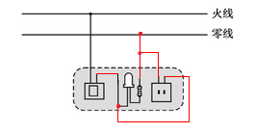
【解析】【分析】
干路开关控制所有的用电器．并联电路各用电器之间互不影响，串联电路的用电器互相影响。
根据用电器之间是否相互影响是判断用电器串联和并联的方法之一；家庭电路中，开关控制用电器，开关一定接在用电器和火线之间，既能控制用电器，又能保证使用安全。
【解答】
分析题意可知，说明指示灯和插座之间是并联的，开关同时控制指示灯和插座，接线时要注意：$①$开关接在指示灯、插座和火线之间使用更安全；$②$发光二极管长脚为正极，接火线，短脚为负极，接零线；$③$三孔插座的接线是左孔接零线，右孔接火线，上孔接地线，如图所示：
。
5.【答案】解：火线首先进入开关，然后接到到灯泡顶端的金属点；零线直接接到灯泡的螺旋套。这样在更换灯泡时更安全。如图所示：
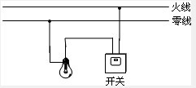
【解析】开关需要控制灯泡，因此开关和灯泡是串联的；火线过开关入灯座，零线直接入灯座。
掌握电灯、开关、两孔插座、三孔插座、保险丝的接法，是一道基础题。
6.【答案】解：灯泡接法：火线进入开关，再进入灯泡顶端的金属点，零线直接接入灯泡的螺旋套；
三孔插座：上孔接地线；左孔接零线；右孔接火线。如图所示：
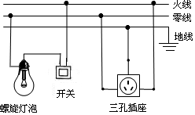
【解析】灯泡的接法：火线进入开关，再进入灯泡顶端的金属点；零线直接接入灯泡的螺旋套；这样在断开开关能切断火线，接触灯泡不会发生触电事故。既能控制灯泡，又能更安全。
三孔插座的接法：上孔接地线；左孔接零线；右孔接火线。
掌握家庭电路的灯泡、开关、三孔插座、两孔插座、保险丝的接法，同时考虑使用性和安全性。
7.【答案】解：火线首先过开关，然后进入灯泡顶端的金属块，零线直接进入螺旋套；
三孔插座的上孔接地线、左孔接零线、右孔接火线，将保险盒接在火线和插座之间。如图所示：
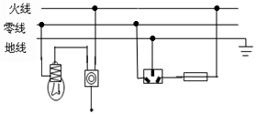
【解析】电灯的连接方法：火线首先过开关，然后进入灯泡顶端的金属块，零线直接进入螺旋套；
三孔插座的接法：上孔接地线；左孔接零线；右孔接火线，带保险盒的插座，将保险盒接在火线上。
掌握家庭电路灯泡、开关、两孔插座、三孔插座、保险丝的接法，注重将物理知识联系生活实际。
8.【答案】解：首先正确的区分火线、零线和地线，
$①$根据家庭电路中的先后顺序，在电能表后面连接总开关，在保险丝后面连接火线和零线。
$②$三孔插座的连接：上孔接地线，当金属外壳的用电器插入插座时，使金属外壳接地，防止金属外壳漏电发生触电事故。左孔接零线，右孔接火线。
$③$灯泡的连接方法：火线首先接入开关，再入灯泡顶端的金属点，零线直接接入螺旋套。开关既能控制灯泡，又能在灯泡损坏时，断开开关，切断了火线，安全的更换灯泡。
故答案为：
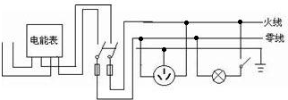
【解析】本题要抓住家庭电路的连接：
$①$家庭电路组成的先后顺序为：进户线，电能表，总开关，保险装置，开关，用电器，插座等；
$②$三孔插座的正确接法：上孔接地线；左孔接零线；右孔接火线。
$③$灯泡的正确连接方法：火线首先接入开关，然后进入灯泡顶端的金属点，零线直接进入螺旋套。
在家庭电路中，安装各个元件，不但考虑各元件能使用，更要考虑使用的安全性。
9.【答案】解：$①$三孔插座的连接：上孔接地线，当金属外壳的用电器插入插座时，使金属外壳接地，防止金属外壳漏电发生触电事故。左孔接零线，右孔接火线。
$②$灯泡的连接方法：火线首先接入开关，再入灯泡顶端的金属点，零线直接接入螺旋套。开关既能控制灯泡，又能在灯泡损坏时，断开开关，切断了火线，安全的更换灯泡。如图所示：
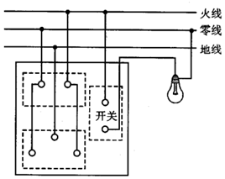
【解析】灯泡的接法：火线首先过开关，再接入灯泡，零线直接接入灯泡；三孔插座的正确接法：上孔接地线；左孔接零线；右孔接火线。
掌握灯泡、开关、插座的接法，掌握安全用电的原则。
10.【答案】解：$(1)$开关与灯泡的接法：火线进开关，再接入灯泡的顶端金属点；零线直接进入灯泡的螺旋套．
$(2)$三孔插座的接法：上孔接地线；左孔接零线；右孔接火线．
如图所示：
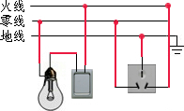
【解析】$(1)$电灯的接法：火线首先接入开关，再接入灯泡顶端的金属点；零线直接接入灯泡的螺旋套．
$(2)$三孔插座的接法：上孔接地线；左孔接零线；右孔接火线．
在家庭电路中灯泡、开关、三孔插座、两孔插座、电能表、保险丝的接法是我们经常遇到的问题，应熟练掌握其要求．
11.【答案】解：两孔插座的接法是左孔接零线，右孔接火线，如图：
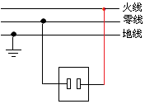。
【解析】两孔插座的接法：左孔接零线；右孔接火线。
本题考查了插座在家庭电路中的接法，属于基础知识。
12.【答案】解：火线先过开关再入灯泡，由灯泡连到零线。因此右边的方框内应为开关，左边的方框内应为灯泡；
三孔插座的上面的孔接地线，左孔接入零线，右孔接火线。如图所示：
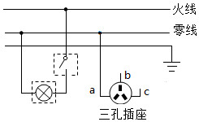
【解析】三孔插座的接法：上面接地线，左边接零线，右边接火线。
家庭电路中，开关控制灯泡时和灯泡是串联的。火线过开关入灯座，零线直接入灯座。
掌握家庭电路的灯泡、开关、三孔插座、两孔插座、保险丝的接法，同时考虑使用性和安全性。
13.【答案】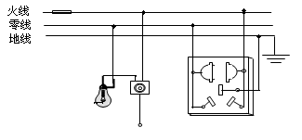
【解析】【分析】
本题考查家庭电路的连接，渗透了“从生活走向物理，从物理走向社会”和“注重全体学生的发展，改变学科本位的观念”的新课标理念，培养全体学生的科学素养，增加学生学习物理的乐趣。
$(1)$家庭电路中用电器之间是并联的、插座之间是并联的、用电器和插座之间是并联的、开关和开关控制的用电器之间是串联、开关和开关控制的插座之间是串联的；
$(2)$电灯的连接方法：火线首先过开关，然后进入灯泡顶端的金属点，零线直接进入螺旋套；
$(3)$三孔插座的接法：上孔接地线，左孔接零线，右孔接火线；带保险盒的插座，将保险盒接在火线上。
【解答】
$(1)$灯泡接法：火线进入开关，再进入灯泡顶端的金属点，零线直接接入灯泡的螺旋套，这样在断开开关能切断火线，接触灯泡不会发生触电事故．既能控制灯泡，又能更安全；
$(2)$插座的接法：两孔插座两孔分别接在火线和零线上，左孔接零线，右孔接火线；三孔插座，上孔接地线，左孔接零线，右孔接火线。
如图所示：
。
故答案为：。
14.【答案】解：首先辨别上面三根线地线、火线、零线。
$(1)$灯泡接法：火线进入开关，再进入灯泡，零线直接接入灯泡；
$(2)$安装三孔插座的方法：上孔接地线，左孔接零线，右孔接火线。如图所示：
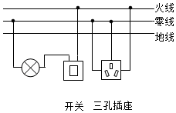
【解析】$(1)$灯泡的接法：火线进入开关，再进入灯泡顶端的金属点；零线直接接入灯泡的螺旋套。
$(2)$三孔插座的接法：上孔接地线，左孔接零线，右孔接火线。
掌握家庭电路的灯泡、开关、三孔插座、两孔插座、保险丝的接法，同时考虑使用性和安全性。
15.【答案】解：首先辨别上面三根线地线、火线、零线．
$(1)$灯泡接法：火线进入开关，再进入灯泡顶端的金属点，零线直接接入灯泡的螺旋套，这样在断开开关能切断火线，接触灯泡不会发生触电事故．既能控制灯泡，又能更安全．
$(2)$三孔插座的接法：上孔接地线；左孔接零线；右孔接火线．
故答案为：
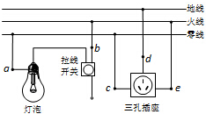
【解析】$(1)$灯泡的接法：火线进入开关，再进入灯泡顶端的金属点；零线直接接入灯泡的螺旋套．
$(2)$三孔插座的接法：上孔接地线；左孔接零线；右孔接火线．
掌握家庭电路的灯泡、开关、三孔插座、两孔插座、保险丝的接法，同时考虑使用性和安全性．
16.【答案】解：灯泡与两个开关串联，且火线要先过开关，再与灯泡串联；三孔插座与灯泡并联，其接法为：左零右火上接地，作图如下：
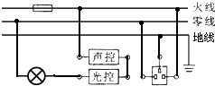
【解析】$(1)$由题意知，只有当“光控开关”、“声控开关”都闭合了灯才能亮，故这两个开关与灯串联，且灯接在零线与开关之间。
$(2)$三孔插座的接线方法是要求“左零右火上接地”。
本题考查了声、光控灯和三孔插座的接线方法。接地线是为了把有金属外壳的用电器的外壳接地。
17.【答案】解：
$(1)$灯泡的接法：火线先进入开关，再进入灯泡顶端的金属点，零线直接接在灯泡的螺旋套上，这样在断开开关能切断火线，接触灯泡不会发生触电事故。既能控制灯泡，又能更安全。
$(2)$三孔插座的接法：上孔接地线；左孔接零线；右孔接火线。如下图所示：
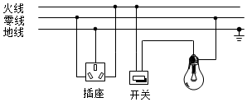
【解析】$(1)$灯泡的接法：火线进入开关，再进入灯泡顶端的金属点；零线直接接入灯泡的螺旋套。
$(2)$三孔插座的接法：上孔接地线；左孔接零线；右孔接火线。
本题考查了开关、插座的接法。开关接在火线与电灯之间，可以使开关断开时，电灯灯座上没有电，这样在换灯泡时不会发生触电。
18.【答案】解：$(1)$三孔插座上孔接地线，左孔接零线，右孔接火线。
$(2)$火线进开关，再接入灯泡的顶端金属点；零线直接进入灯泡的螺旋套。如图所示：
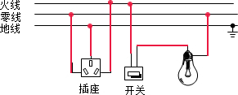
【解析】$(1)$三孔插座的接法：上孔接地线；左孔接零线；右孔接火线。
$(2)$电灯的接法：火线首先接入开关，再接入灯泡顶端的金属点；零线直接接入灯泡的螺旋套。
本题主要考查了家庭电路中灯泡、开关、三孔插座、两孔插座、电能表、保险丝的接法，是我们必须熟练掌握的。
19.【答案】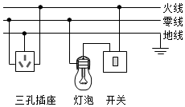
【解析】【分析】
家庭电路中，不但考虑用电器的正常使用，更要考虑使用的安全性；三孔插座的接线原则：左零右火，中间接地。
灯泡的接法：火线进入开关，再进入灯泡顶端的金属点；零线直接接入灯泡的螺旋套。
三孔插座的接法：上孔接地线；左孔接零线；右孔接火线。
【解答】
灯泡接法：火线进入开关，再进入灯泡顶端的金属点，零线直接接入灯泡的螺旋套，这样在断开开关能切断火线，接触灯泡不会发生触电事故。既能控制灯泡，又能更安全；三孔插座的接法：上孔接地线；左孔接零线；右孔接火线，如图所示：
20.【答案】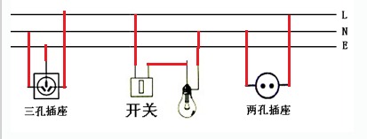
【解析】【分析】
掌握家庭电路的灯泡、开关、三孔插座、两孔插座、保险丝的接法，同时考虑使用性和安全性。
$(1)$灯泡的接法：火线进入开关，再进入灯泡顶端的金属点；零线直接接入灯泡的螺旋套．
$(2)$插座的接法：上孔接地线；左孔接零线；右孔接火线。
【解答】
$(1)$灯泡的接法：火线先进入开关，再进入灯泡顶端的金属点，零线直接接在灯泡的螺旋套上，这样在断开开关能切断火线，接触灯泡不会发生触电事故。既能控制灯泡，又能更安全。
$(2)$插座的接法：上孔接地线；左孔接零线；右孔接火线，如图所示：
21.【答案】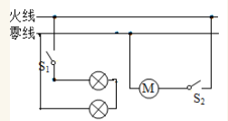
【解析】【分析】
此题考查家庭电路的连接，确定电风扇与灯泡、开关的串并联是解决本题的关键。
由于家庭电路的电压为220V，由题意可知，日光灯的额定电压是110V，要让两盏日光灯正常发光，根据串联的分压特点可知，两盏日光灯要串联；由于电风扇可以独立工作，所以灯泡与电风扇之间为并联，而且分别由单独的开关控制。
【解答】
由于家庭电路的电压为220V，而日光灯的额定电压是110V，闭合开关$S_{1}$，两盏日光灯全部发光，两盏日光灯要串联，开关$S_{1}$控制日光灯且将开关$S_{1}$接在火线上；
闭合开关$S_{2}$，墙壁上的电风扇开始工作，开关$S_{2}$接在火线上，然后经电风扇，回零线，如图所示：
。
22.【答案】解：火线先进入开关，再进入灯泡顶端的金属点，零线直接连接灯泡的螺旋套。
地线直接接三孔插座的上孔，零线直接接三孔插座的左孔，火线首先接保险丝，然后再进入右孔。
两孔插座的接法，左边接零线，右边接火线，如下图所示：
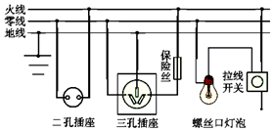
【解析】开关控制灯泡时，火线首先进入开关，然后进入灯泡顶端的金属点，零线直接进入灯泡的螺旋套，这样灯泡既能工作，在灯泡损坏时，断开开关，切断火线，更换灯泡更安全。
带保险丝的三孔插座，地线直接进入上孔，零线直接进入左孔，火线首先进入保险丝，然后再进入右孔。
两孔插座的接法：左零右火。
家庭电路中，不但考虑用电器的正常使用，更要考虑使用的安全性。
三孔插座的记忆窍门：上孔接地线理解成“上帝”，左孔接零线理解成“一切从零开始”。
23.【答案】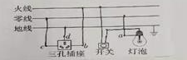
【解析】【分析】
掌握家庭电路的灯泡、开关、三孔插座、两孔插座、保险丝的接法，同时考虑使用性和安全性。
灯泡的接法：火线进入开关，再进入灯泡顶端的金属点；零线直接接入灯泡的螺旋套；这样在断开开关能切断火线，接触灯泡不会发生触电事故。既能控制灯泡，又能更安全；
三孔插座的接法：上孔接地线；左孔接零线；右孔接火线。
【解答】
灯泡接法：火线进入开关，再进入灯泡顶端的金属点，零线直接接入灯泡的螺旋套；
三孔插座：上孔接地线；左孔接零线；右孔接火线，如图所示：
。
24.【答案】解：
据题意可知，两个灯泡的规格相同$($即电阻相同$)$，则两灯串联时，两个灯泡分得的电压相同；
每个灯泡的额定电压是110V，而我国家庭电路的电压是220V，要两灯都正常发光，两个灯泡应串联；且为了安全，应将开关接到火线和用电器之间，如图所示：
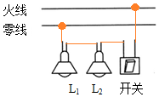
【解析】$(1)$我国家庭电路的电压是220V；
$(2)$串联电路中，各部分电压之和等于总电压；
$(3)$在家庭电路中，为了安全，应将开关接到火线和用电器之间；
知道并理解家庭电路的连接是解决该题的关键。
25.【答案】解：
$(1)$开关和灯泡的接法：火线先进入开关，再接灯泡顶端的金属点，零线直接接在灯泡的螺旋套上；这样在断开开关时，能切断火线，更换灯泡不会触电。
$(2)$三孔插座的接法：上孔接地线，左孔接零线，右孔接火线。
如图所示：
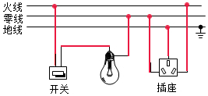。
【解析】$(1)$开关和电灯的接法：火线首先接入开关，再接入灯泡顶端的金属点；零线直接接在灯泡的螺旋套上。
$(2)$三孔插座的接法：上孔接地线；左孔接零线；右孔接火线。
掌握家庭电路中灯泡、开关、三孔插座、两孔插座、电能表、保险丝的接法。
26.【答案】解：不管客人要进门还是要出门，当感应开关感应到有人时闭合，开门装置接通，门打开，所以两开关应并联$($且火线先进入感应开关$)$，开门装置串联在干路上，如下图所示：
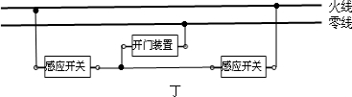
【解析】串联电路中，各开关相互影响，并联电路中，各开关互不影响，据此结合题意来分析电路的连接方式并连接电路。
本题考查学生根据实际需要设计串联电路和并联电路的能力，能够根据题意理解电路的连接方式是解决此类问题的关键。
27.【答案】解：开关与火线相连，纯电阻接在零线上，两电阻并联，如图所示：
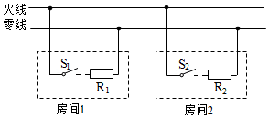
【解析】每个房间的电热膜各有一个温控器$($用S表示$)$控制，达到了分户控制和节能的目的，说明是并联。
掌握家庭电路中，开关控制灯泡的连接方法。
28.【答案】解：首先辨别上面三根线地线、火线、零线．
$(1)$灯泡接法：火线进入开关，再进入灯泡顶端的金属点，零线直接接入灯泡的螺旋套，这样在断开开关能切断火线，接触灯泡不会发生触电事故．既能控制灯泡，又能更安全．
$(2)$据家庭电路的连接可知，上孔接地线；左孔接零线；右孔接火线．
如下图所示：
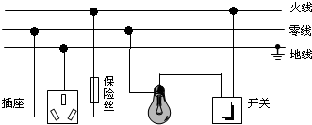
【解析】$(1)$灯泡的接法：火线进入开关，再进入灯泡顶端的金属点；零线直接接入灯泡的螺旋套．
$(2)$三孔插座的接法：上孔接地线；左孔接零线；右孔接火线．
本题考查了开关、插座的接法．开关接在火线与电灯之间，可以使开关断开时，电灯灯座上没有电，这样在换灯泡时不会发生触电．
29.【答案】$(1)$
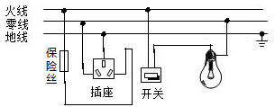
$$(2)$$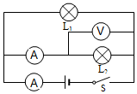
【解析】$(1)$
【分析】
本题考查家庭电路的连接，在家庭电路中，安装各个元件，不但考虑各元件能使用，更要考虑使用的安全性。
家庭电路中，开关控制灯泡时，火线首先进入开关，再进入灯泡顶端的金属点，零线直接进入灯泡的螺旋套。家庭电路中，三孔插座的上孔接地线，左孔接零线，右孔接火线。
【解答】
火线首先进入开关，再进入灯泡顶端的金属点，零线直接进入灯泡的螺旋套。这样开关既能控制灯泡，又能在灯泡损坏时，断开开关，切断火线，更换灯泡时更安全。三孔插座的上孔接地线，左孔接零线，右孔接火线。当金属外壳的用电器插入三孔插座时，能使金属外壳接地，防止漏电时发生触电事故。
故答案为：
；
$$(2)$$【分析】
本题考查了电流表和电压表的使用，知道电流表与被测电路串联，电压表与被测电路并联即可解答。
在电路中，电流表相当于导线，与用电器串联；电压表相当于断路，与用电器并联，据此分析确定。
【解答】
由图可知，最下面的圈串联在干路中，所以一定是电流表，中间的圈与灯泡$L_{2}$串联，所以也是电流表，而右上角的一个与灯$L_{2}$并联，是电压表。故答案为：
。
30.【答案】$(1)$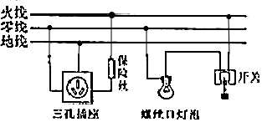；
$(2)$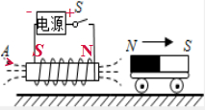
【解析】$(1)$
【分析】
本题考查家庭电路的连接，难度不大，是一道基础题。
灯泡接法：火线与开关串联，然后再接到灯泡顶端的金属点，零线直接与灯泡的螺旋套相连；
家庭电路中的插座连接应遵循“左零、右火、中接地”的原则，即插座的左孔接零线，右孔接火线，中间接地线。
【解答】
灯泡接法：火线与开关串联，然后再接到灯泡顶端的金属点，零线直接与灯泡的螺旋套相连；
家庭电路中的插座连接应遵循“左零、右火、中接地”的原则，即插座的左孔接零线，右孔接火线，中间接地线。
故答案为：。
$$(2)$$【分析】
此题的入手点是利用小车的运动方向，然后根据磁极间的相互作用判断出通电螺线管的南北极，再利用安培定则判断出电源的正负极，这是一道综合题，很巧妙的将安培定则和磁极间的相互作用联系起来，是一道好题。
先根据小车向右运动，根据磁极间的相互作用$($同名磁极相互排斥，异名磁极相互吸引$)$判断出通电螺线管的NS极，再利用安培定则$($用右手握住螺线管，让四指指向螺线管中电流的方向，则大拇指所指的那端就是螺线管的N极$)$判断出电源的正负极。
【解答】
从图可知，条形磁铁的右端是S极，左端为N极；
由于同名磁极相互排斥，异名磁极相互吸引，可知通电螺线管的右端是N极，左端是S极；
根据安培定则，伸出右手握住螺线管使大拇指指示通电螺线管的N极，则四指弯曲所指的方向为电流的方向，所以电源的右端为正极，左端是负极；
在磁体的外部，磁感线都是从磁体的N极出来回到S极，所以磁感线方向都向右．
。
故答案为：。

